.
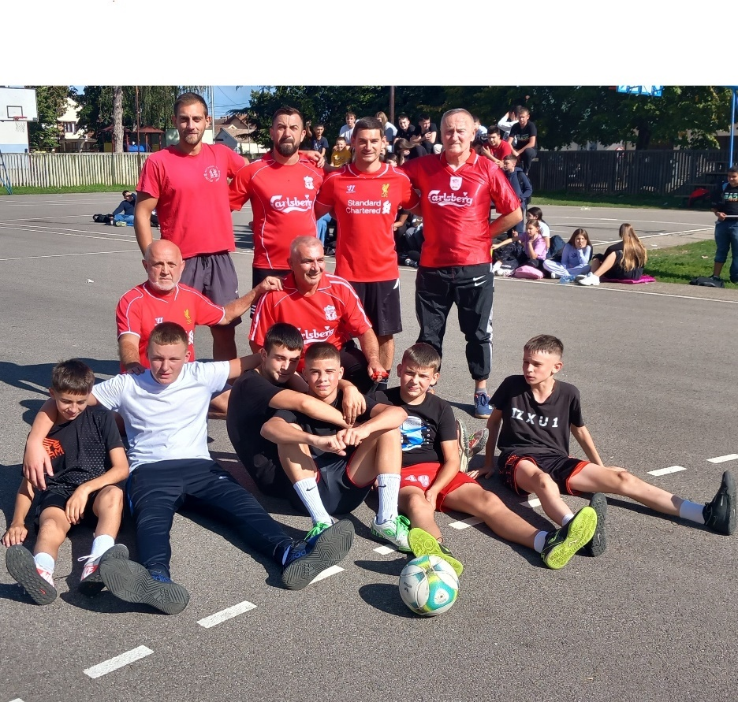

Богатић, септембар 2025. године

ИСТОРИЈАТ ШКОЛЕ

У саставу ОШ Мика Митровић су матична школа у Бгатићу са својством правног лица и издвојена одељења у Белотићу и Бановом Пољу, која немају својство правног лица.
Истражујући историјат наше школе, дошли смо до податка да је наша основна школа основана 1824. године, а не 1826. како се мислило.
Те 1824. године Богатић је био велико село са 400 кућа, црквом и школом. Зграда у порти цркве на један спрат могла је да прими и до стотину ђака. Основана под покровитељством кнеза Милоша Обреновића и његовог брата Јеврема Обреновића, била је једна од првих школа у Мачви и Србији прве половине деветнаестог века. Њен први учитељ Радован Пантелић био је истакнути учитељ у Србији који је завршио гимназију и богословију у Сремским Карловцима.
Постојећа школска зграда саграђена је 1968. године и од тада је кроз њене учионице и ходнике прошло преко 30.000 ученика. Више од две трећине запослених су бивши ђаци ове школе. Они раде као наставници, учитељи, стручни сарадници или административно-техничко и помоћно особље. У саставу основне школе су и два издвојена одељења у којима се изводи настава од првог до четвртог разреда у Белотићу и Бановом Пољу.

ОРГАНИЗАЦИЈА РАДА

Пун назив школе | Основна школа „Мика Митровић“
Адреса | Војводе Степе бр. 4, 15 350 Богатић
Директор школе | Милорад Ерцеговчевић
Телефони | 015/7786-145, 7787-179, 7786-341
Web-site | www.osmmitrovicbogatic.edu.rs
E-mail | osbcmm@gmail.com
Дан школе | 24. мај
Број ученика | 627
Издвојена одељења | Белотић и Баново Поље
Број ученика у издвојеним одељењима | Белотић: 44  Баново Поље: 33
Број запослених | 77
Језици који се уче у школи | енглески, немачки, француски
Број смена у школи, начин измене смена | Настава се и у матичној школи и у издвојеним одељењима одвија у једној смени.

И З Д В О Ј Е Н А О Д Е Љ Е Њ А Ш К О Л Е

ИО БЕЛОТИЋ
НАЗИВ ШКОЛЕ: | ОШ „МИКА МИТРОВИЋ“
АДРЕСА: | ул. Стевана Немање бр. 2
МЕСТО: | Белотић
БРОЈ ТЕЛЕФОНА: | 015/ 7416 - 120

ИО БАНОВО ПОЉЕ
НАЗИВ ШКОЛЕ: | ОШ„МИКА МИТРОВИЋ“
АДРЕСА: | ул. Милана Јоцковића бр. 9
МЕСТО: | Баново Поље
БРОЈ ТЕЛЕФОНА: | 015/ 430 - 557

Просторни и материјално - технички услови
Школа је у школскoj 2023/2024. год. реализовала свој образовно-васпитни рад у следећем школском простору.
Матична школа у Богатићу

Врста простора Богатић
Учионица за ниже и више разреде 16
Кабинет за музичку културу 1
Кабинет за ликовну културу 1
Кабинет за хемију 1
Кабинет за физику 1
Кабинет за верску наставу 1
Трпезарија 1
Фискултурна сала 1
Анекс изнад фискултурне сале:
кабинет за информатику, српски језик
и „Дигитална учионица“ 1+1+1
Библиотека 1
Врста простора
Богатић кухиња 1
Наставничка канцеларија 1
Канцеларија директора 1
Канцеларија педагошко-психолшке службе 1
Канцеларија за рачуноводство 1
Канцеларија за секретара школе и
административно- техничког референта 1
Школски полигон 1
Саобраћајни полигон 1
Површина школског простора у Богатићу
Учионице 892 m2
Кабинети 426 m2
Кухиња са трпезаријом 475 m2
Фискултурна сала 335 m2
терасе 124 m2
Остале просторије 2255 m2
У К У П Н О: 4.507 m2
Спортски терени 1.500 m2
двориште 10.154 m2

Објекти ван школске зграде (Белотић и Баново Поље)
Врста простора | Белотић | Баново Поље
Учионица за ниже разреде | 4 | 4
Наставничка канцеларија | 1 | 1
трпезарија | 1
Врста простора | Белотић | Б. Поље
- кухиња | 1 | 1
Наставничка канцеларија | 1 | 1
Школски полигон | 1 | 1
Богатић: | 4.302,00 m2
Белотић: | 399,00 m2
Баново Поље: | 439,00 m2
С в е г а: | 838.00 m2
УКУПНА ПОВРШИНА | 5.14000 m2

ДИРЕКТОР ШКОЛЕ
Ред.број | ПРЕЗИМЕ И ИМЕ
1. | Ерцеговчевић Милорад

ПОМОЋНИК ДИРЕКТОРА
Ред.број | ИМЕ И ПРЕЗИМЕ
1. | Ангелина Ковачевић

АДМИНИСТРАТИВНО-ФИНАНСИЈСКИ РАДНИЦИ
Ред.број | ИМЕ И ПРЕЗИМЕ | Радно место
1. | Душанка Росић | секретар школе
2. | Милена Мартиновић | шеф рачуноводста
3. | Биљана Ерцеговчевић/ Марко Мијатовић | Референт за финансијско- рачуноводствене послове

СТРУЧНИ САРАДНИЦИ
Редни број | ИМЕ И ПРЕЗИМЕ | Радно место
1. | Гордана Исаковић | ПЕДАГОГ
2. | Снежана Ласло | ПСИХОЛОГ
3. | Ангелина Ковачевић  Катарина Остојић | БИБЛИОТЕКАР

ПРЕДМЕТНА НАСТАВА
Редни број | ИМЕ И ПРЕЗИМЕ | ПРЕДМЕТ КОЈИ ПРЕДАЈЕ
1. | Миланка Љубичић | српски језик и књижевност
2. | Јованка Матаруга | српски језик и књижевност
3. | Славица Остојић | српски језик и књижевност
4. | Љубица Дулева Глигорић | српски језик и књижевност
 | Ангелина Ковачевић | грађанско васпитање
6. | Милош Станојчић | матеметика
7. | Никола Лукић | математика
8. | Наталија Симић | математика
9. | Магдалена Ердевички | енглески језик
10. | Синђелић Татјана | енглески језик
11. | Наташа Матић | енглески језик
12. | Тијана Илинчић Остојић | енглески језик
13. | Александра Пантић | енглески језик
14. | Драгана Ђуричић | немачки језик
15. | Ана Симић | француски језик
16. | Рада Стаменковић | хемија
17. | Биљана Срдановић | физика
18. | Драгана Лукић | физика
20. | Драгица Цветуљски | географија
21. | Весна Станојчић | географија
22. | Јелена Пиљић | географија
23. | Синиша Ерић | историја
24. | Владан Ђонлић | историја
25. | Милица Ковић/ Јелена Стевановић | билологија
26. | Љиљана Антонић | биологија
27. | Милица Стекић | техника и технологија, информатика и рачунарство
28. | Слађана Первановић | техника и технологија
29. | Иван Младеновић | техника и технологија, информатика и рачунарство
30. | Иван Браунштајн | техника и технологија
31. | Ивана Бојичић | ликовна култура
32. | Велинка Мирковић | музичка култура
33. | Бобан Симић | музичка култура
34. | Маја Мићић | музичка култура
35. | Драган Ђурковић | физичко и здравствено васпитање
36. | Владан Михајловић | физичко и здравствено васпитање
37. | Радосав Веселиновић | физичко и здравствено васпитање
38. | Јелена Ковић | физичко и здравствено васпитање
39. | Марко Угљешић | физичко и здравствено васпитање
40 | Владимир Стевановић | физичко и здравствено васпитање
41. | Ивана Беговић | верска настава – православни катихизис
42. | Невена Радованчлевић Јанковић | верска настава – православни катихизис

РАЗРЕДНА НАСТАВА
БОГАТИЋ
Ред. број |  | ИМЕ И ПРЕЗИМЕ
1. |  | Весна Берић
2. |  | Јасмина Драганић
3. |  | Милина Гајић
4. |  | Мирјана Гајић
5. |  | Снежана Аврамовић
 |  | Раденка Ковић
 |  | Драгана Ерцеговчевић
8. |  | Бранка Ерић
9. |  | Мирјана Димитријевић
БЕЛОТИЋ
1. | Мирољуб Ћирић
2. | Сара Перишић
3. | Мирјана Јосиповић
 | Катарина Манојловић/ Сандра Ерцеговчевић
БАНОВО ПОЉЕ
1. | Снежана Севић
2. | Драгица Ћосић
3. | Данијела Рашевић
4. | Драгица Јовичић

ПЕДАГОШКИ АСИСТЕНТ
Ивица Васиљевић

ПОМОЋНО – ТЕХНИЧКО ОСОБЉЕ
ДОМАР-МАЈСТОР ОДРЖАВАЊА

Ред.број | ИМЕ И ПРЕЗИМЕ
1. | Саша Ковић
2. | Иван Мишковић (Белотић)
 | Вера Дакић (Банов Поље)

РАДНИЦИ НА ОДРЖАВАЊУ ХИГИЈЕНЕ ‒ ЧИСТАЧИЦЕ
Ред.број | ИМЕ И ПРЕЗИМЕ
1. | Госпава Мартиновић
2. | Драгана Дакић
3. | Јасмина Синђелић
4. | Милинка Љубанић
5. | Љиљана Бурчик
6. | Татјана Малетић
7. | Јадранка Бањац
 | Данијела Грбић
 | Божица Јевтић
 | Оливера Ђуричић

Наставници: 58
Ваннаставно особље:19
Укупно запослених: 77

ОДЕЉЕЊСКЕ СТАРЕШИНЕ
Р.бр. | Име и презиме и разредног старешине | Одељење
1. | Ковић Раденка | 1/1
2. | Драгана Ерцеговчевић | 1/2
3. | Снежана Севић | 1/3
4. | Мирјана Јосиповић | 1/4
5. | Мира Димитријевић | 2/1
6. | Бранка Ерић | 2/2
7. | Драгица Јовичић | 2/3
8. | Сара Перишић | 2/4
9. | Весна Берић | 3/1
10. | Јасмина Драганић | 3/2
11. | Данијела Рашевић | 3/3
12. | Катарина Манојловић/Сандра Ерцеговчевић | 3/4
13. | Милина Гајић | 4/1
14. | Мирјана Гајић | 4/2
15. | Снежана Аврамовић | 4/3
16. | Мирољуб Ћирић | 4/4
17. | Драгица Ћосић | 4/5
18. | Јованка Матаруга | 5/1
19. | Владан Ђонлић | 5/2
20. | Наталија Симић | 5/3
21. | Милош Станојчић | 5/4
22. | Биљана Срдановић | 6/1
23. | Никола Лукић | 6/2
24. | Љиљана Антонић | 6/3
25. | Иван Младеновић | 7/1
26. | Јелена Ковић | 7/2
27. | Милица Стекић | 7/3
28. | Веселиновић Радосав | 7/4
29. | Татјана Синђелић | 8/1
30. | Рада Стаменковић | 8/2
31. | Славица Остојић | 8/3
32. | Слађана Первановић | 8/4

Ученички парламент чине по два представника сваког одељења седмог и осмог разреда у школи и чланови су:
РАЗРЕД И ОДЕЉЕЊЕ | УЧЕНИК
VII₁ | Ђурђина Ковић  Дуња Даничић
VII₂ | Предраг Цвејић  Филип Мартиновић
VII₃ | Лука Јовић  Виктор Пузић
VII₄ | Вељко Мартиновић  Даница Пузић
VIII₁ | Вук Мартиновић  Магдалена Ранкић
VIII₂ | Милан Сићовић  Лара Бановац
VIII₃ | Емилија Тадић  Ђорђе Петровић
VIII₄ | Сенка Прелић  Александар Ракић

Ученичким парламентом у школској 2024/ 2025. години координир Ангелина Ковачевић (библиотекар, помоћник директора). Седницама је присуствовао директор школе- Милорад Ерцеговчевић, појединим психолог школе Снежана Ласло и педагог Гордана Исаковић.

Извештај о успеху ученика од I до VIII разреда на крају другог полугодишта

АНАЛИЗА УСПЕХА УЧЕНИКА НА КРАЈУ ШКОЛСКЕ 2024/25.ГОД.
Снежана Ласло, психолог школе

На крају школске 2024/25.год. нашу школу похађа 629 ученика, 318 дечака и 311 девојчица. Разред је успешно завршило 627 ученика. Одличан успех постигло је 216 ученика, врло добар 170, добар успех 144 а довољан успех 12 ученика. Највишу средњу оцену 4,87 имало је одељење 4/4 у млађим разредима а у старијим 5/1 и 8/1 оцену 4,25.
Испит из страног језика је полагало 3 ученика, 1 ученик немачки језик, а два ученика француски језик.
На разредне испите је позвано 14 ученика. Приступило је 12, испите је положило 7 ученика а 5 је упућено на поправни испит који су положили у августовском исптином року. За два ученика престаје обавеза школовања, то су: Сандра Јовановић 7/2 и Жељко Јовановић 7/4.
Поправни испит је полагало укупно 13 ученика, сви су положили.

Што се тиче дисциплине 518 ученика има примерно владање, 18 врло добро а два ученика добро владање. Опомену одељењског старешине имало је 4 ученика као и укор одељењског старешине. Појачан васпитни рад имало је 5 ученика а друштвено-користни рад 4 ученика.

Изостанци: оправданих 63.881 односно 101,5 по ученику, неоправданих 2.241 односно 3,5 по ученику; укупно изостанака 66.122 односно 105 по ученику.

Припремна настава за полагање разредног испита одржавала се 16, 17,18, 19. и 20.06. од 08.00 часова. Испити су се полагали 23, 24. и 25.06.2025.год. од 12.00 часова са следећим исходом:
Позван | Присутпио | Положио | Упућен на поправни испит | Престаје обавеза школовања
14 | 12 | 7 | 5 | 2

- Милица Дејковић 1/3 – положила је све предмете и са успехом завршила разред. Оцењена је описно.
2. Марија Јовановић 2/3 – положила је све предмете и постигла добар успех.

Припремна настава за полагање поправних испита одржавала се у периоду од 11. до 15.08.2025. године. Испити су се одржавали 18, 19. и 20.08.2025. године.

- Будимир Јовановић 5/4 – полагао је све предмете сем музичке културе. Није положио информатику и рачунарство те се упућује на полагање поправног испита у августовском року
- Александар Јовановић 5/2 – није положио разредни испит из информатике и рачунарства те се упућује на полагање поправног испита у августовском року.
- Тања Јовановић 5/3 – полагала је све предмете сем географије и физи. и здр. васпитања. Није положила разредни испит из информатике и рачунарства те се упућује на полагање поправног испита у августовском року.
- Ана Николић 5/3 – Положила је све предмете сем информатике и рачунарства те се упућује на полагање поправног испита у августовском року
- Милица Матић 7/1 – положила је све предмете сем информатике и рачунарства те се упућује на полагање поправног испита.
На поправни испит упућени су и следећи ученици:
1. Миле Кокић 5/4 информатика и рачунарство
2. Лука Остојић и Павле Перић 5/4 – математика
3. Алдин Суљевић и Михаило Цвјетковић 5/4 ТиТ
4. Мартина Јовановић 5/3 – информатика и рачунарство
5. Анастасија Мијаиловић 5/2 – ТиТ
6. Кристина Шобић 7/3 – математика
На испит из страног језика – француски језик упућено је 2 ученика Константин Ивановић 1/2 и Ева Ивановић 3/2 и 23.06.2025. год. су положили испит.
Ученица Николина Павловић 8/1 упућена је на полагање испита из страног језика немачки и успешно је положила овај испит.

Комисија је утврдила да је ученик Јаков Јуришић иамао највише бодова од свих предложених кандидата 41 бод и да је он Ђак генерације.
Комисија је утврдила да ученик VIII/1 одељења, Јаков Јуришић кандидат за ,,Ученика генерације“ и предложила Наставничком већу да буде носилац носилац похвале „Ученик генерације“ за школску 2024/2025. годину.
Наставничко веће једногласно је донело одлуку о томе да је носилац похвале „Ученик генерације“ за школску 2024/2025. годину ученик VIII/1 одељења, Јаков Јуришић и то на основу Извештаја који је сачинила Комисија. Наставничко веће је једногласно са четрдесет једним гласом изгласало одлуку о Ђаку генерације.
Што се тиче посебних диплома ,,Доситеј Обрадовић“ и дипломе „Вук Караџић“ Наставничко веће се сложило са одлуком коју је изнела психолог школе, Снежана Ласло. Носиоци дипломе ,,Вук Караџић“ су Јаков Јуришић, Магдалена Ранкић, Селена Пршић, Олга Мартиновић, Ива Марковић (одељење VIII-1) и Лара Бановац (одељење VIII-2). Ученик генерацијe биће награћен златником и књигом.
Дипломе „Доситеј Обрадовић“ добиће следећи ученици:
- Јаков Јуришић 8/1 техника и терхнологија
- Магдалена Ранкић 8/1 ликовна култура и географија
- Селена Пршић 8/1 физичко и здравствено васпитање
- Ива Марковић 8/1 техника и технологија
- Олга Мартионовић 8/1 српски језик и књижевност
- Уна Сивчевић 8/1 ликовна култура
- Лара Бановац 8/2 математика
- Сара Вукомановић 8/2 за физичко и здравствено васпитање
- Дуља Кнежевић 8/2 српски језик и књижевност
- Милан Сићовић 8/2 географија

Реализација ИОП -а

По ИОП-у се у школској 2024/25.год. образовало 62 ученика.
По ИОП1 образовало се 45 ученика:
По ИОП2 образовало се 17 ученика:

Разред/ИОП | ИОП 1 | ИОП 2
1. | 6 | 1
2. | 6 | 3
3. | 6 | 0
4. | 6 | 4
5. | 11 | 4
6. | 0 | 1
7. | 5 | 3
8. | 5 | 1
укупно | 45 | 17

Предложено је да се за још неке ученике у новој школској години уради ИОП 1 или додатно прилагођавање у виду ИОП 2: Р.М. 1/1- ИОП 1, С.Ј. 1/4 - ИОП 2, Ј.М. 2/1 – ИОП 1, Л.К. 3/2 – ИОП 1, М. Д. 4/1- ИОП 1.

ОРГАНИЗАЦИЈА ОБРАЗОВНО-ВАСПИТНОГ РАДА ШКОЛЕ
ПОДАЦИ О УЧЕНИЦИМА
Укупан број ученика, одељења и ученика по одељењима
Школа броји 32 одељења. Од првог до четвртог разреда у матичној школи биће 9 одељења, а од петог до осмог разреда биће 15 одељења.
У подручним школама у Белотићу и Бановом Пољу радиће по четири одељења од првог до четвртог разреда.
БОГАТИЋ | I | II | III | IV | V | VI | VII | VIII
1. | 26 | 25 | 26 | 19 | 21 | 24 | 21 | 24
2 | 28 | 24 | 28 | 20 | 22 | 24 | 20 | 19
3 | / | / | / | 21 | 21 | 24 | 20 | 24
4 | / | / | / | / | 21 |  | 24 | 24
Издвојена одељења школе
БЕЛОТИЋ | 12 | 13 | 8 | 11 | / | / | / | /
Б. ПОЉЕ | 7 | 9 | 7 | 12 | / | / | / | /
БОГАТИЋ | 54 | 49 | 54 | 60 | / | / | / | /
СВЕГА: | 73 | 71 | 69 | 83 | 85 | 63 | 85 | 91

Број ученика у издвојеним одељењима, укупно и по одељењима

БОГАТИЋ: I - IV | 217
БЕЛОТИЋ: I - IV | 44
БАНОВО ПОЉЕ: I - IV | 35
СВЕГА | 296
БОГАТИЋ V-VIII | 333
УКУПНО I - VIII | 629

Број ученика путника
За ученике путнике на релацији Белотић – Богатић и Баново Поље – Богатић обезбеђен је бесплатан превоз. Превоз ученика путника на тим релацијама финансира локална самоуправа. У нашој школи постоје и ученици који путују и из других релација (Мачвански Метковић, Совљак, Црнобарски Салаш, Бадовинци, Глушци...), али они се финансирају из сопствених средстава.

РЕЛАЦИЈА | БРОЈ УЧЕНИКА ПУТНИКА
БОГАТИЋ – БЕЛОТИЋ | 28
БОГАТИЋ – БАНОВО ПОЉЕ | 21
БОГАТИЋ- МЕТКОВИЋ | 12
БОГАТИЋ-КЛЕЉЕ | 2
БОГАТИЋ-СОВЉАК | 2
БОГАТИЋ-ГЛОГОВАЦ | 2
БОГАТИЋ-ДУБЉЕ | 2
БОГАТИЋ-САЛАШ ЦРНОБАРСКИ | 1
УКУПНО: | 70

Анализа Завршног испита, школска 2024/2025. година

Завршни испит у школској 2024/2025. години реализован је 23.6. (српски/матерњи језик), 24.6. (математика) и 25.6.2025. године (избрани предмет).

Од укупно 91 ученика 8. разреда Завршни испит полагао je 91 ученик.
Био је 1 ученик који полаже прилагођен или измењен тест у складу са ИОП-ом.
У ОШ „Мика Митровић“ Богатић обављало се полагање тестова сва три дана. Полагање је протекло без проблема и у складу са Стручним упутством. За Основну школу „Мика Митровић“ одређено је 11 дежурних наставника из Основне школе Бадовинци и Клење и 2 супервизора.
Ученици су полагали Завршни испит распоређени у ходнику испред учионица у приземљу и на првом спрату. Било је 11 дежурних наставника од којих је по један дежурни наставник дежурао поред ученичких ствари у холу школе. Два супервизора надгледала су протицање теста.
Сви потребни и тражени подаци од стране ШУ Ваљево током три дана полагања унети су на портал Моја средња школа, који је коришћен у ове сврхе.

Излазност
тест | излазност/број ученика | излазност/проценти
српски/матерњи језик | 100 | 100%
математика | 100 | 100%
изабрани предмет | 100 | 100%

тест | резултати
српски/матерњи језик | 10.05
математика | 9.94
изабрани предмет | 13.13

Закључено је да је урађено на нивоу просека у Репбулици Србији. Сви ученици су уписали жељене школе у првом уписном кругу.

Стручни органи школе

Схема опште организације рада школе

МИНИСТАРСТВО ПРОСВЕТЕ
ДИРЕКТОР ШКОЛЕ;
ПОМОЋНИК ДИРЕКТОРА
ШКОЛСКИ ОДБОР

НАДЗОРНИЧКА СЛУЖБА (ИНСПЕКТОРИ И САВЕТНИЦИ)

САВЕТ РОДИТЕЉА

ПЕДАГОШКИ КОЛЕГИЈУМ, ПЕДАГОШКО-ПСИХОЛОШКА СЛУЖБА, СТРУЧНИ САРАДНИЦИ

НАСТАВНИЧКО ВЕЋЕ

СТРУЧНИ АКТИВИ И ВЕЋА, ОДЕЉЕЊСКА И РАЗРЕДНА ВЕЋА, ОДЕЉЕЊСКЕ ЗАЈЕДНИЦЕ

АДМИНИСТРАТИВНО-ТЕХНИЧКО ОСОБЉЕ; СЕКРЕТАРИЈАТ,РАЧУНОВОДСТВО,ПОМОЋНО-ТЕХНИЧКО ОСОБЉЕ

РУКОВОЂЕЊЕ ШКОЛОМ
ДИРЕКТОР: | Милорад Ерцеговчевић
ПОМОЋНИК ДИРЕКТОРА: | Ангелина Ковачевић
РУКОВОДИОЦИ У ИО
БЕЛОТИЋ | Мирјана Јосиповић
БАНОВО ПОЉЕ | Драгица Јовичић

Активности реализоване у току
школске 2024/2025. године

2.9.2024. године почела је школска 2024/2025. година. Kао и сваке године пријем првака одржан 2. септембра био је свечан и пун узбуђења и ишчекивања. Они који су већ прошли пут првог разреда и сва узбуђења су рецитовали својим другарима које тај пут тек очекује.
Свима је добродошлицу пожелео и директор школе Милорад Ерцеговчевић у жељи да из ове школе изађу као бољи људи и са знањем које ће их успешно водити кроз животна искушења.
Први разред ове године повеле су учитељице Раденка Ковић и Драгана Ерцеговчевић у матичној школи, а у издвојеним одељењима Мирјана Јосиповић у Белотићу и Снежана Севић у Бановом Пољу. Учитељица Мирјана Гајић је са ученицима свога одељења 4/2 приредила кратку приредну добродошлице за нове ученике прваке наше школе.

9.септембра 2024. године, свечаном академијом обележен је Дан општине Богатић. Наша школа, која је ове године обележила 200 година постојања, добитник је повеље која је уручена директору школе, Милораду Ерцеговчевићу.

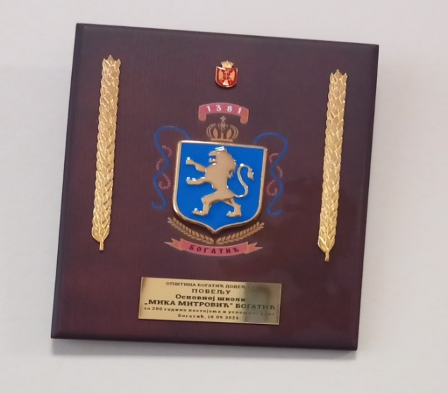

15.9.2024. године обележен је Дан српског јединства, слободе и националне заставе.
У четвртак 19.9.2024. године одржано је предавање за 1. разред ,,Заједно и безбедно кроз детињство“ предавање одржали припадник ватрогасне бругаде и полицајац.

Петак 20.9.2024. године године одржано је предавање за 2. разред ,,Заједно и безбедно кроз детињство“ предавање одржали припадник ватрогасне бригаде и полицајац.

У уторак 24.9.2024. године представљање ИО ,,Хајдук“за ученике млађих разреда уз приказ стреличарства, постављања шатора и занимљиве групне игрице.

26.09.2024.год. ученици првог и другог разреда посетили су Културно-образовни центар Богатић и присуствовали презентацији фолклорног ансамбла „Ђидо“.

Дана 26. септембра, ученици 6. и 7. разреда основне школе, заједно са својом наставницом француског језика, обележили су Европски дан језика кроз интерактивне радионице на часу. Циљ ових радионица био је упознавање ученика са значајем учења различитих језика и културне разноликости Европе.
Током часа, ученици су користили апликације LangGuessr и LanguageSquad како би погађали који језик и писмо чују или виде. Ове апликације су им омогућиле да на забаван и интерактиван начин тестирају своје знање о језицима широм света, што је додатно мотивисало њихово интересовање за лингвистику.
Наставница француског језика је припремила презентацију у којој је истакнута важност учења страних језика, не само за лични развој, већ и за боље разумевање различитих култура и народа. Након тога, ученици су се поделили у групе и такмичили у решавању језичких изазова. Атмосфера је била испуњена ентузијазмом, смехом и жељом да покажу знање, а сви су се сложили да је учење језика кроз овакве радионице изузетно забавно и корисно.
Радионице су завршене похвалама ученика који су показали велико интересовање за језике и жељу да даље развијају своје језичке вештине.

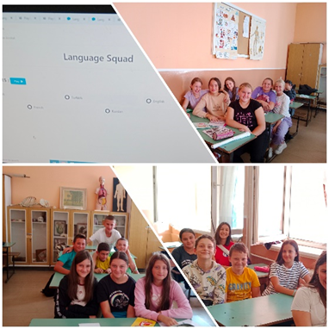

01.10.2024. године ученици Основне школе "Мика Митровић" Богатић, предвођени одредом извиђача "Хајдук" су у школском дворишту засадили два дрвореда канадског јавора. Ова иницијатива имала је за циљ да оплемени простор око школе и створи пријатније окружење за будуће генерације. Акција је финансирана из школског буџета, а свој допринос су дали и са девојчицама и дечацима рукаве заврнули и неки од запослених из школе.
"Жеља нам је већ дуже време да попунимо овај монотон простор у западном и источном делу дворишта, дакле до ограде према стамбеној згради и до улице Јанка Веселиновића. Овом сврсисходном акцијом желели смо да допринесемо озелењавању простора у школском дворишту, а у томе су нам највише помогли наши лепи извиђачи, показујући бригу за животну средину и развијајући еколошку свест свих нас. Желимо да се једног дана сви учесници данашње акције када прођу овом улицом и угледају, тада велика, стабла сете да су баш они посадили овај дрворед", рекао је Милорад Ерцеговчевић, директор ОШ "Мика Митровић" Богатић.
Ови дрвореди додатно ће улепшати део зелене површине пространог школског дворишта и стално ће подсећати на важност бриге о животној средини, наводе учесници данашње акције и додају да се надају да су својим трудом допринели заштити природе и оставили трајно обележје у својој школи.

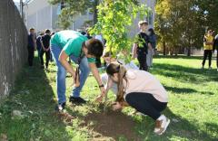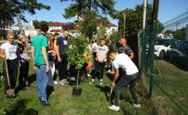

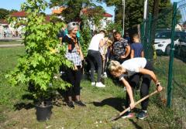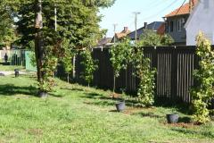

Дечја недеља руковођена темом ,,Ја сам дете имам план: толеранција и љубав за сваки дан“ обележена је oд 7.10.2024. до 13.10.2024. године. У све активности поводом Дечје недеље био је активно укључен Ученички парламент. Хуманитарна акција реализована је у склопу обележавања Дечје недеље. Средства прикупљена тим путем усмерена су као помоћ најугроженијима (породица Мршић и Јовановић).
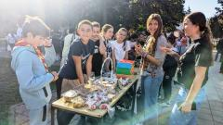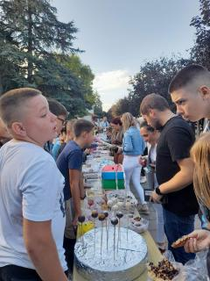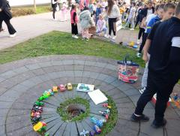
У овиру Дечје недеље организован је и спортски дани.

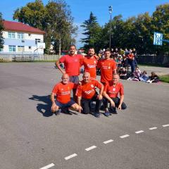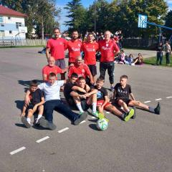
Одржана је и фудбалска утакмица између наставника и ученика, а иако резултат није био у првом плану, мрежа се затресла укупно пет пута (4:1).
И ове године током Дечије недеље се значајан акценат ставља на унапређење подстицајног, здравог и безбедног окружења за децу као и на развој вршњачке и међугенерацијске толеранције.

7.10.2024. године предавање на тему толеранција које организује ,,Мачванска средња школа“ ученицим 8. разреда.

8.10.2024. године ученици млађих разреда посетили су изложбу ,,Оком камере хиландарског монаха“ која је била постављена у свечаној сали Општине Богатић.
Ова изложба осмишљена је да посетиоцима представи и приближи различите слике из живота Хиландара, кроз светописе - фотографије које, као своје монашко послушање, снимио монах Милутин.
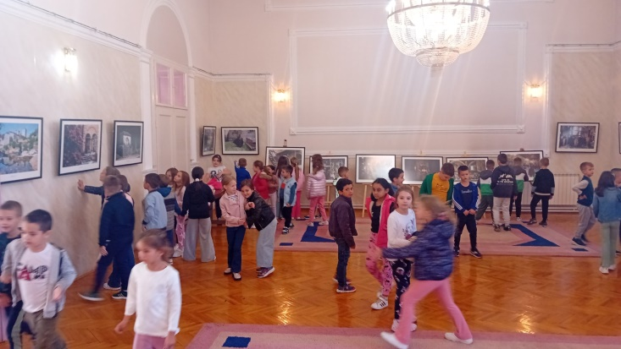

9.10.2024. године ученици малђих разреда посетили су КОЦ где је била приређена ј представа ,,Како су се волеле две жабе“ .

9.10.2024. године предавање ученицима млађих разреда ,,Пажљиво са животима“.

10.10.2024. године предавање за ученике 5. разреда на тему безбедности на интернету. Хуманитарна акција за помоћ унесрећенима у поплавама у Јабланици БиХ.

14.10.2023. године обележена је годишњица стрељања и страдања цивила у Драгинцу
код Лознице.
Јесењи крос 18.10.2024. године

20.10.2024. године обележена је годишњица ослобођења Београда у Другом светском
рату

21.10.2023. године обележен је Дан сећања на српске жртве у Другом светском рату.

24.10.2024.год. предавање и презентација Прве помоћи Црвеног крста Богатић за 22 ученика наше школе.
.
23. и 24.10.2024. године обележена је годишњица од Кумановске битке.

28.октобра, ученица наше школе, Андреа Лукић 8/2, учествовала је на такмичењу „Ритам Европе“. Андреа је представила државу Француску песмом ,,Evidemment“ од La Zarre.
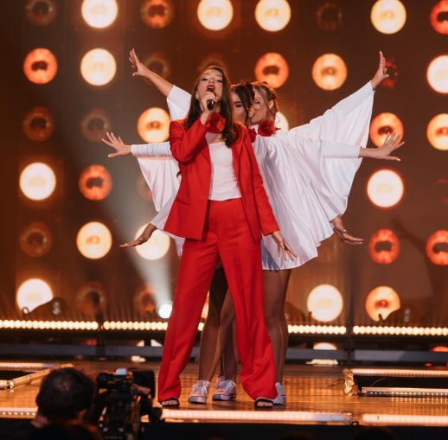

НОВЕМБАР
8.11.2024. обележен је Дан просветних радника.
Од 11.11.2024. до 12.11.2024. године трајао је jесењи распуст.
Дан 11.11.2024. обележен је као нерадни дан посвећен Дану примирја у Првом светском рату.
Дана 29.11.2024. године обележена је годишњица од Битке на Кадињачи.

Псећа срећа у Богатићу
10.12.2024. ученице наше школе, Милица Ковачевић и Дуња Јовић, уз подршку удружења „Право на живот“, организовале су манифестацију под називом „Псећа срећа“. Ова иницијатива има за циљ едукацију суграђана о значају одговорног власништва и подизање свести о проблему напуштених паса.
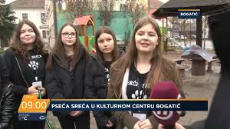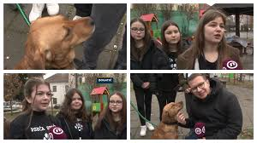

13.12.2024. године одржаће се школско такмичење из математике за ученике од 3. до 8. разреда.

Дана 15.12.2024. године обележена је годишњица од Колубарске битке.

16. децембра 2024. године обележен је почетак рада издвојеног одељења Музичке школе „Михајло Вукдраговић“ из Шапца у свечаној сали општине Богатић.
Свечаност су обележили наступи полазника школе који су извели своје прве мелодије на виолини, гитари, клавиру и хармоници, а на крају хорски запевали. Први пут после 50 година талентовани малишани из општине Богатић имају прилику да у својој средини похађају музичку школу. Неки од талентованих ученика су управо ученици наше школе, тако да смо са поносом испратили њихов први наступ.

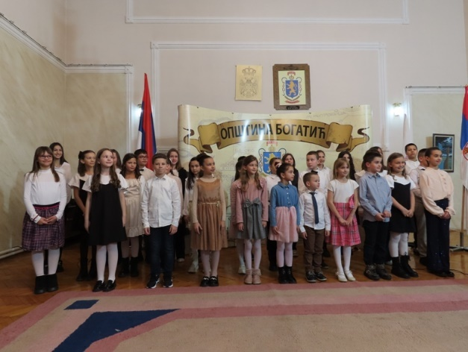

Од 23.12.2024. до 19.1.2025. године зимски распуст.

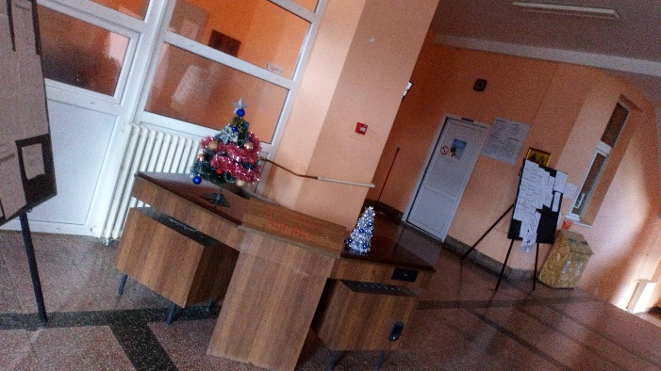

24.12.2024. године у оквиру фестивала ,,Мачванских зимских чаролија“ и у сарадњи са ТОО Богатић, организована је радионица у ОШ ,,Мика Митровић“ на којој су учествовали заинтересовани ученици како би показали своју креативност и радове изложили на хуманитарној изложби која је била 26.12.2024. године.

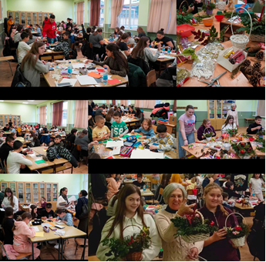
Богатић је заблистао празничним духом током хуманитарног базара „Подели радост“, где су ученици ОШ „Мика Митровић“ и деца из ПУ „Слава Ковић“ представили своје креативне радове. Претходних дана уз помоћ родитеља, васпитача и наставника, самостално и на радионицама, деца су израђивала новогодишње украсе, честитке, ликовне радове, правили медењаке и мафине, чијом су продајом данас прикупљена средства упутили за помоћ нашим младим суграђанима Мини Поповић и Нинку Поповићу. Дечија радост, игра и песма одзвањали су кроз Богатић и стављали осмехе на лица свих случајних и намерних пролазника, који су се без двоумљења трудили да удовоље малим "продавцима" и у замену за неки од предмета приложе новац у хуманитарну кутију. На базару је прикупљено укупно 116.100 динара, а овај износ подељен је на два дела и уплаћен на рачуне Мине и Нинка.
У оквиру Мачванских зимских чаролија најмлађи су уживали у мини представи талентованих ученица ОШ "Вук Караџић" Бадовинци и дружењу са Деда Мразом, који их је обрадовао и вожњом у фијакеру улицама варошице. Подршку догађају, као излагачи и продавци, дали су и старији суграђани, Удружење жена "Црнобарке", волонтери Црвеног крста и "Кукичани драгуљи“.

Дана 20.1.2025. године почело је 2. полугодиште школске 2024/2025. године.
27.1.2025. обележавање школске славе – Светог Саве. Школска слава због актуелне ситуације обележена је скромно у просторијама школе.
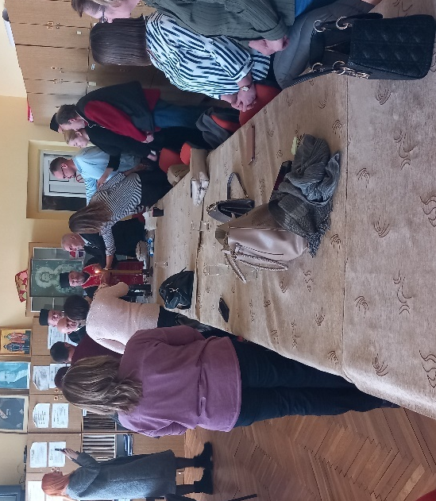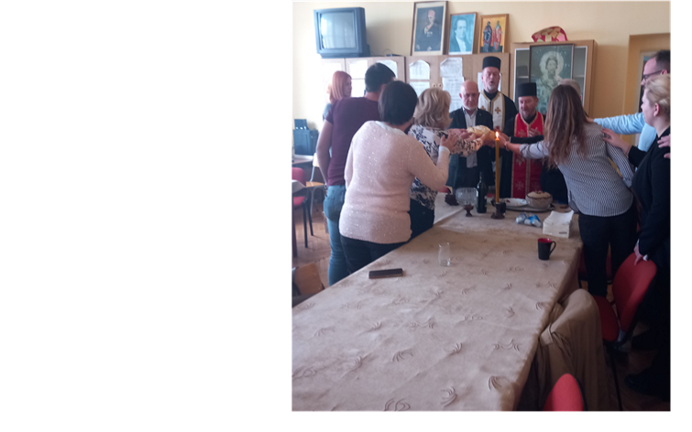

5. фебруара 2025. године ученици старијих разреда, љубитељи фудбала, данас су се организовали и офарбали голове и поставили нови мрежу.

7. фебруара 2025. године у пензију одлази наставница биологије Милица Ковић.

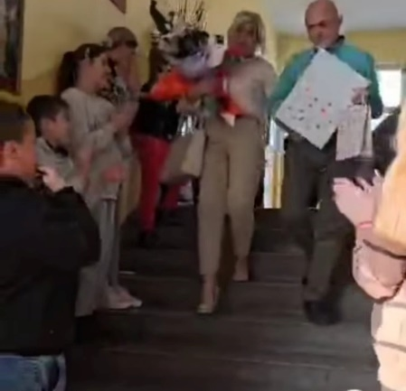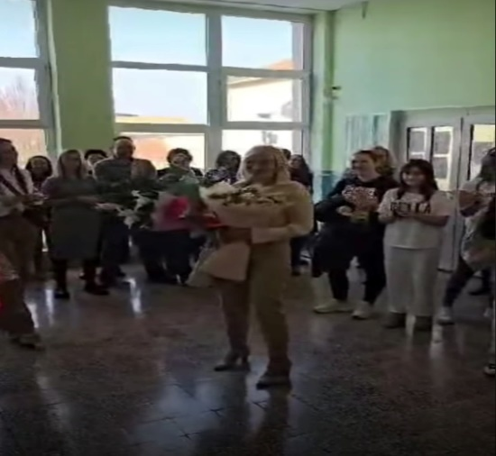

Дан 15.2.2025. године обележава се као нерадни дан због Сретења – Дана државности.
Од 15. до 17.2.2025. године трајао је Сретењски распуст.
21.2.2025. године обележен је Међународни дан матерњег језика.

Изложбу дела иконописачке радионице „Црнобарски корени“ у Културно-образовном центру у фебруару посетили су ученици наше школе.

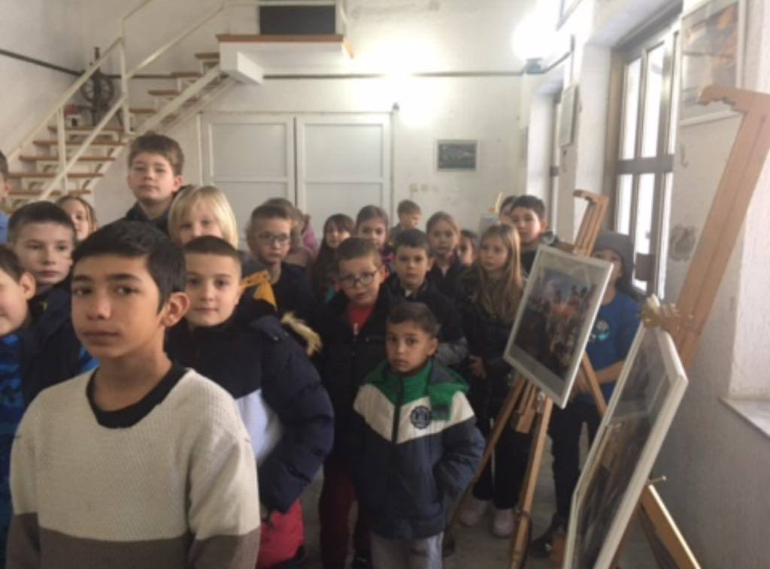
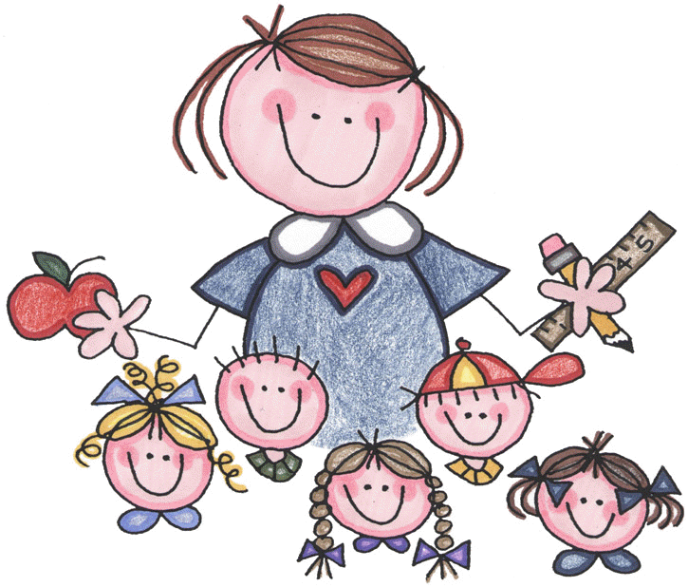

Међународни празник, Дан жена, колеге су искористиле да са ученицима разговарају о мајкама и о томе како се односимо према њима. Ученици нижих разреда су овај празник обележили израдом честитки које су изложили на паноима учионица.

Дана 17.3.2025. године обележен је Дан сећања на Погром на Косову и Метохији.
21. 3. 2025. Међународни дан поезије
Дана 24.3.2025. године обележен је Дан сећања на страдале у НАТО бомбардовању 1999.
године.

Дана 6.4.2025. године обележен је Дан сећања на почетак Другог светског рата у
Југославији који се одиграо 1941. године.
2. дан: Доњи Милановац –– Ђердапска клисура – Хидроцентрала „Ђердап“ – Кладово – Богатић
Дана 23, 24 и 25.4.2025. године ученици 8. разреда полагали су пробни завршни испит (23. испит из српског језика, 24. априла 2025. године испит из изборног предмета и 25. априла 2025. године испит из математике).

10.4.2025. године Дан сећања на Доситеја Обрадовића, великог српског просветитеља и првог министра
Дан сећања на жртве холокауста, геноцида и других жртава фашизма у Другом светском
рату, обележен је 22. април 2025.године.

Изложба „Радост Васкрса“
15. априла 2025. године, у сали Дома омладине у Богатићу свечано је отворена изложба „Радост Васкрса“. На изложби су представљени радови са ликовног конкурса, као и креативни радови ученика Школице „Светлост“.
Специјалну награду за најкреативнији рад добили су ученици II-2 разреда из ОШ „Мика Митровић“ Богатић, под вођством учитељице Бранке Ерић.
Прву награду освојили су ученици IV-1 разреда, такође из ОШ „Мика Митровић“ Богатић, које је припремала учитељица Милина Гајић.
Изложбу је свечано отворио отац Илија, свештеник Храма Рођења Пресвете Богородице у Богатићу.
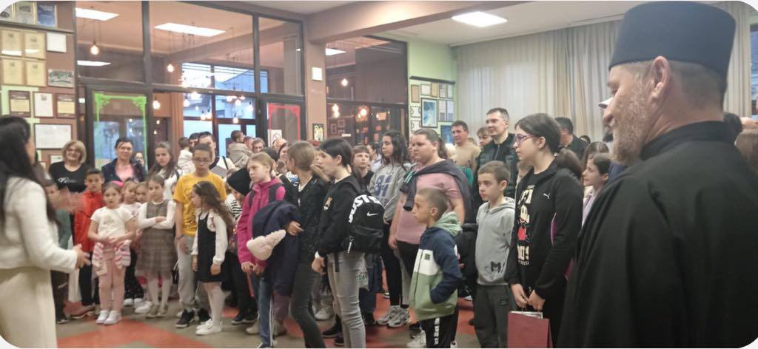

Од 16. до 21. априла пролећни распуст.
Дана 23.4.2025. године обележена је годишњица од Другог српског устанка.
25. априла 2025. године екскурзија ученика 2. резреда релација: БОГАТИЋ – ЧОКЕШИНА – ШАБАЦ (Градски музеј, Градска библиотека, Стари град на Сави, Парк науке на Летњиковцу, позоришна представа у Шабачком позоришту) – Богатић.
28. априла 2025. године у пензију одлази наставник физичког и здравственог васпитања Драган Ђурковић.

29. априла 2025. године школу посетили предшшколци ПУ ,,Слава Ковић“ Богатић, пригодан програм са ученицима свога одељења 4/2 припремила је учитељица Мирјана Гајић.

29. априла 2025. године екскурзија ученика 1. разреда релација: БОГАТИЋ – СОВЉАК (Етно парк) – СРЕМСКА МИТРОВИЦА (Житни трг, Царска палата - главна ископина) – ЗАСАВИЦА (Национални парк) – БОГАТИЋ.

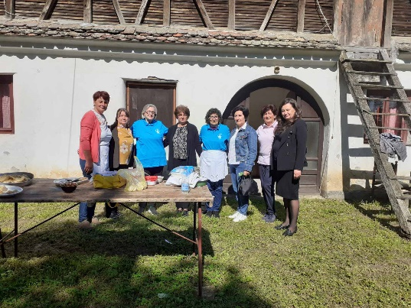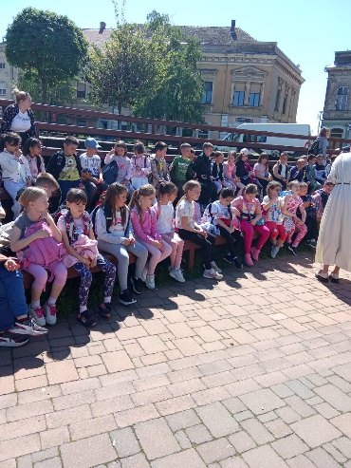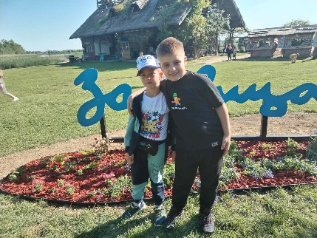

30. априла 2025. године екскурзија ученика 6. разреда релација: БОГАТИЋ – СУБОТИЦА (Центар града – Градска кућа) – ПАЛИЋ – ЗОО-ВРТ – ПАЛИЋКО ЈЕЗЕРО – БОГАТИЋ.

- и 2. мај 2025. године празник рада.
Недеља од 5. до 9. маја 2025. године је у ОШ „Мика Митровић“ Богатић обележена као
„Недеља сећања и заједништва“ током које су реализоване различите активности усмерене
на неговање културе сећања и одавање поштовања невиним жртвама - ученицима и
младима, развој и промоцију хуманости, емпатије, толеранције, поштовања и дијалога.
Ученици млађих разреда током ове недеље имали су као тему „У царству другарства“ а
ученици старијих разреда „Богатство различитости“.

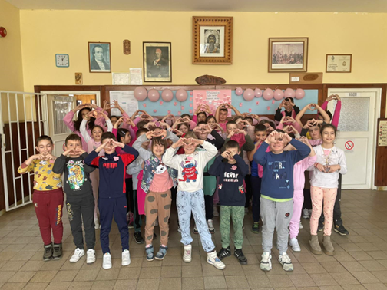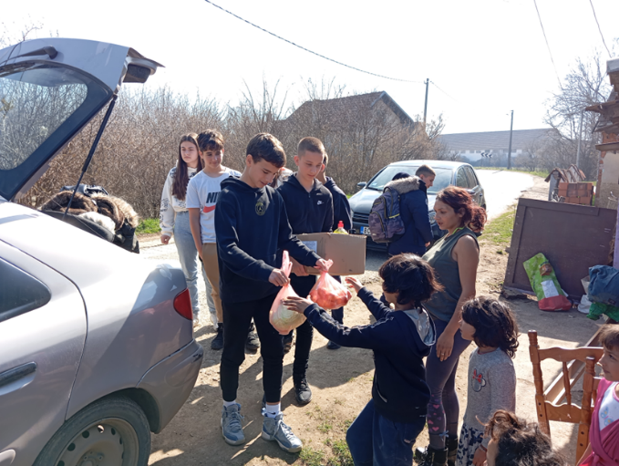

9.5.2025. године обележена је годишњица Дана победе.

Толеранција, емпатија и добро расположење обележили су маскенбал у издвојеном одељењу у Белотићу који је изведен на отвореном испред „Радован куле“ у Белотићу.
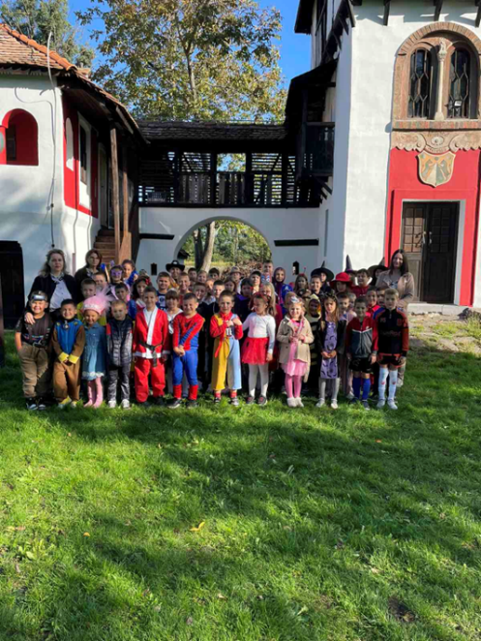
У сарадњи са Црвеним крстом Богатић одржана је рпезентација пружања прве помоћи повређеним лицима уз активно учешће ученика 7. и 8. разреда.
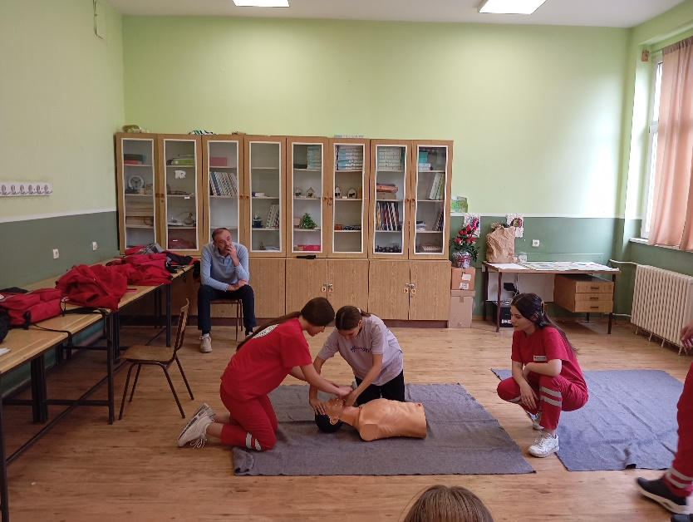

9. и 10. мај 2025. године екскурзија ученика 8. разреда:
1. дан: БОГАТИЋ – СМЕДЕРЕВО – СМЕДЕРЕВСКА ТВРЂАВА –ВИМИНАЦИЈУМ – НЕОЛИТСКО НАСЕЉЕ ЛЕПЕНСКИ ВИР- ДОЊИ МИЛАНОВАЦ (ноћење)
2. дан: ДОЊИ МИЛАНОВАЦ –– ЂЕРДАПСКА КЛИСУРА – ХИДРОЦЕНТРАЛА – ЂЕРДАП – ГОЛУБАЦ-ГОЛУБАЧКА ТВРЂАВА –БОГАТИЋ

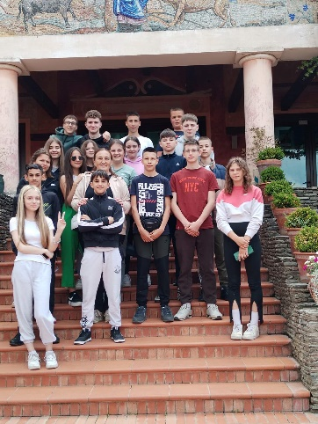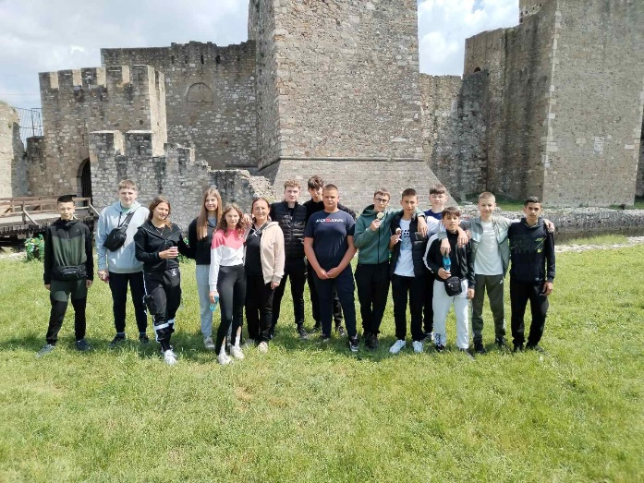

16.04.2025. године Ускршња радионица у школи у Белотићу - Дечија креативност и осмеси. Фондација Баланс у сарадњи са учитељима Основне школе „Мика Митровић“ у Белотићу организовала је веселу и креативну радионицу за ученике нижих разреда. Ученици су израђивали ускршње честитке и украшавали јаја користећи разне технике, боје и материјале.
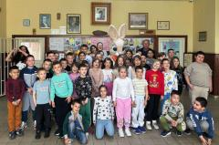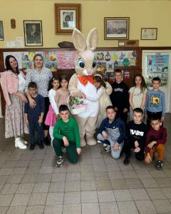
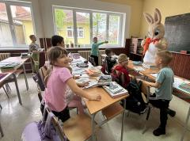

18.05.2025. године Васкршњи крос у Белотићу на стадиону ФК „Напредак МБ“ у Мачванском Белотићу одржан је Васкршњи крос. 11. по реду традиционална спортска манифестација која је и ове године окупила више стотина учесника из целе земље и Републике Српске. Циљ ове смотре је промоција спорта, здравог живота и дружења.

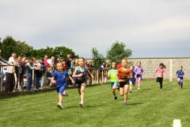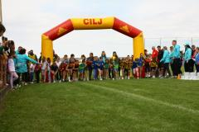

22.5.2025. године екскурзија ученика 7. разреда БОГАТИЋ – ТОПОЛА (Музеј Првог српског устанка, Карађорђева црква) – ОПЛЕНАЦ (црква-маузолеј и Спомен кућа (галерија) краља Петра) – АРАНЂЕЛОВАЦ (парк, бања) –БОГАТИЋ

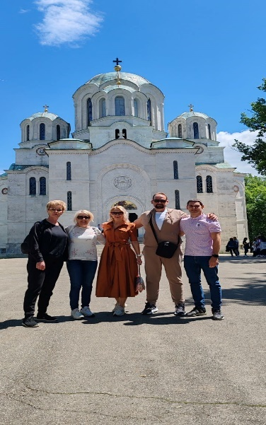
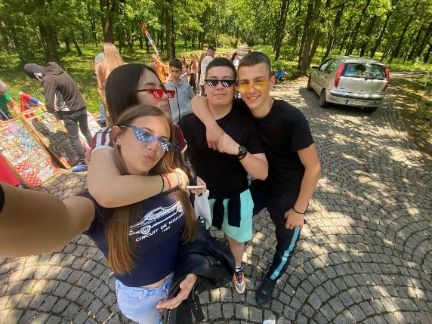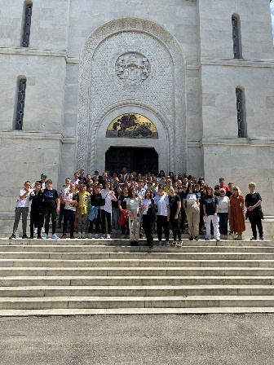

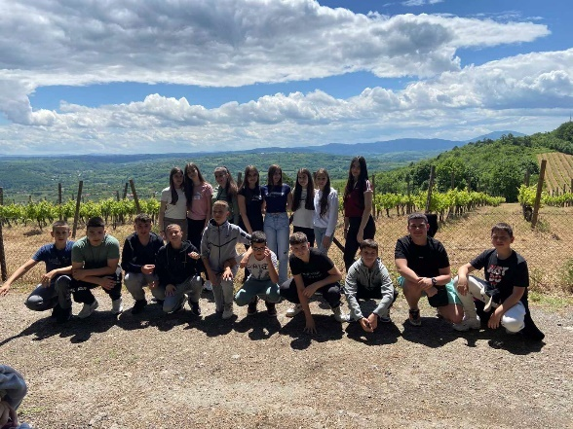

26.5.2025. година екскурзија ученика 3. разреда БОГАТИЋ – КАОНА – ВАЉЕВО (Народни музеј, Муселимов конак, Тешњар) – БРАНКОВИНА (Школа у Бранковини и гроб Десанке Максимовић – БОГАТИЋ

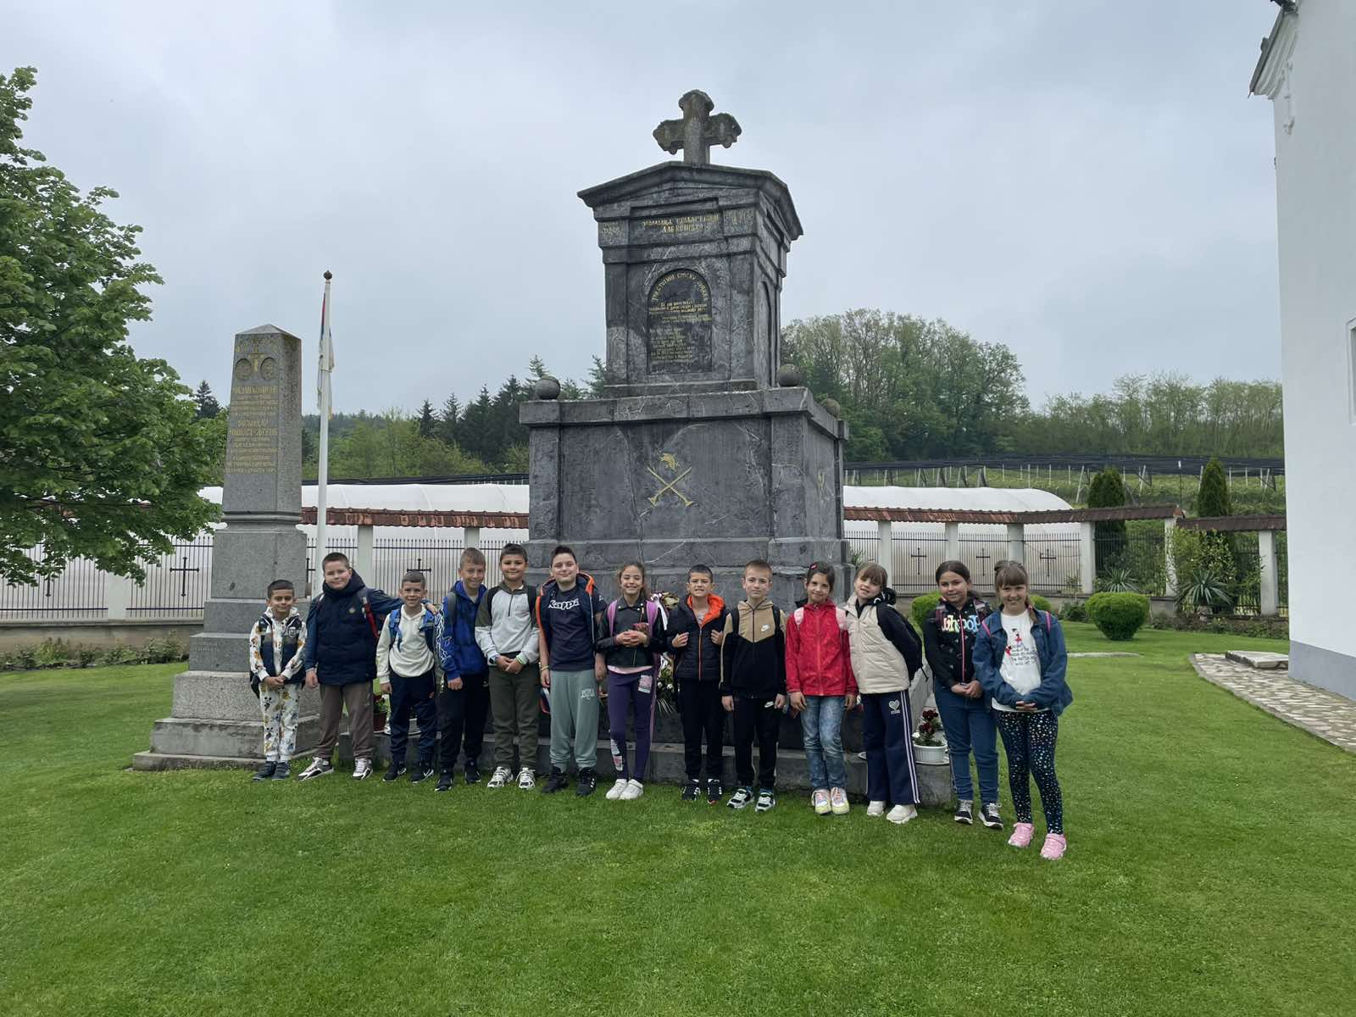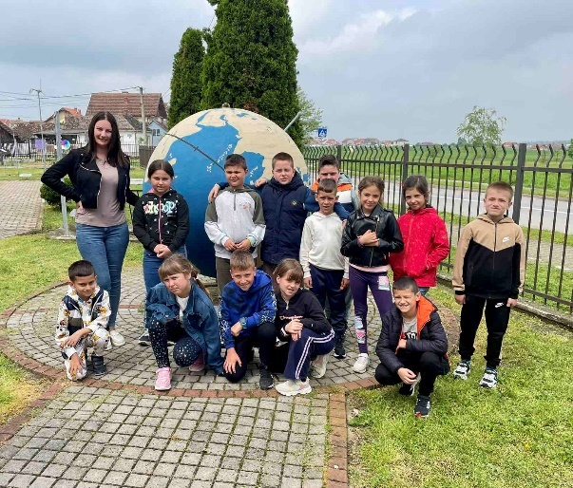

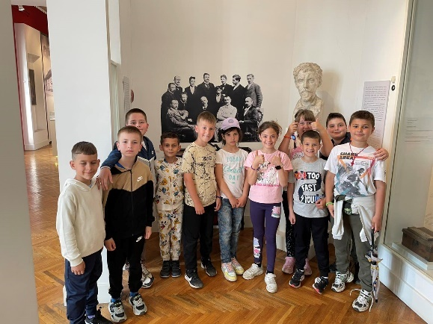

27.7.2025. година екскурзија ученика 4. разреда БОГАТИЋ – МИШАР – ТЕКЕРИШ –– ТРОНОША – ТРШИЋ—БОГАТИЋ

28.5.2025. година екскурзија ученика 5. разреда БОГАТИЋ – ХОПОВО (манастир) – КАРЛОВЦИ (музеј, црква) ПЕТРОВАРАДИН (тврђава, Музеј Града Новог Сада) – ПЛАНЕТАРИЈУМ – НОВИ САД (Музеј Војводине) – БОГАТИЋ

21. мај 2025. Дан школе,обележен скромно. Одиграна је фудбалска утакмица између наставника и ученика.

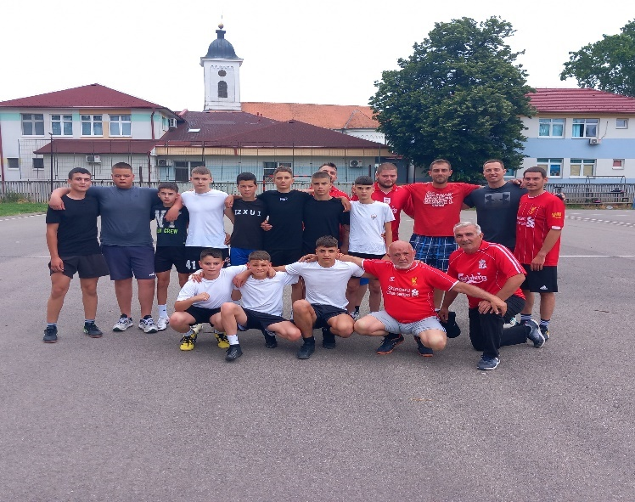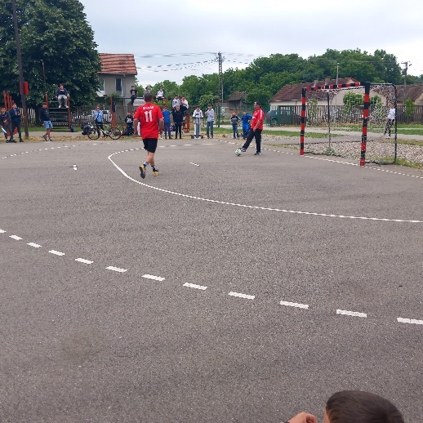

Наши ђаци и чланови школице сликања "Светлост" посетили КОЦ Богатић (мај 2025.)

Просторије Културно- образовног центра Богатић посетили су ученици ОШ "Мика Митровић" Богатић како би се упознали са начином настанка уметничких дела.
Чланови школице сликања "Светлост" узели су учешће у "Првој мачванској ликовној колонији".
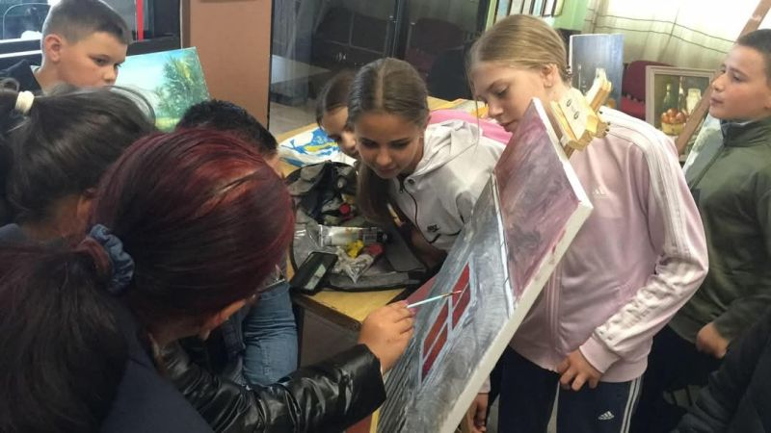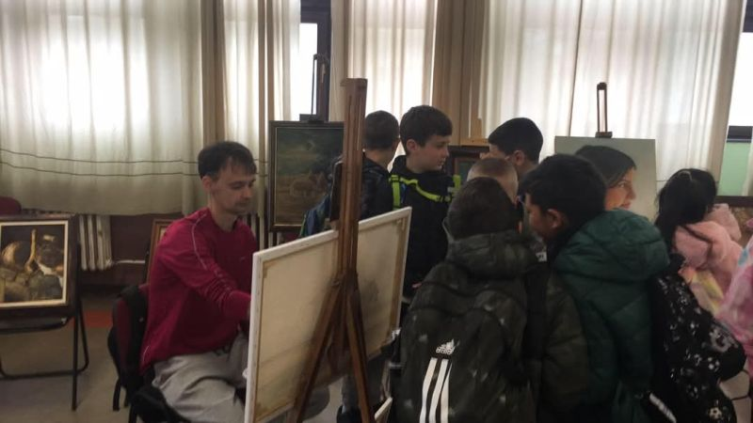
Ученици ОШ "Мика Митровић" из Богатића посетили су меморијалну изложбу слика "Незаборав Драгана Ђаковића". Слике су биле изложене у свечаној сали Општине Богатић. Изложба је отворена 23.5 2025. године.
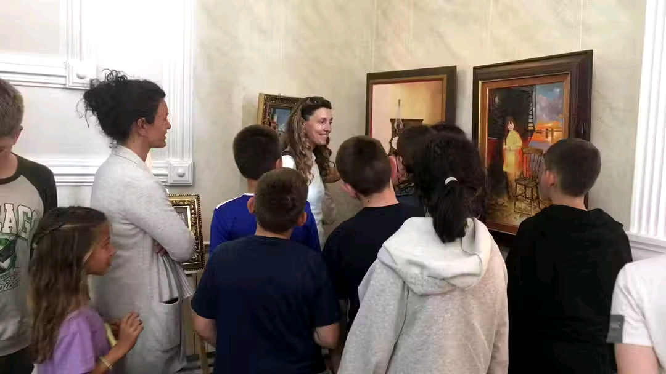

Хуманитарна акција ученика ОШ „Мика Митровић“
Ученици Основне школе „Мика Митровић“ из Богатића узели су учешће у хуманитарној акцији прикупљања намирница за социјално угрожене породице, коју је по благослову Епископа шабачког Г. Јеротеја организовала Епархијска добротворна установа „Филарет Милостиви“.
Акција је реализована у сарадњи са Храмом рођења Пресвете Богородице у Богатићу. Учесници су били ученици, њихови родитељи, наставници и директор школе. Ученици су, уз подршку одраслих, прикупљали основне животне намирнице и на тај начин показали изузетну хуманост, солидарност и друштвену одговорност.
Свештенство храма и организатори акције упутили су захвалност школи и ученицима, нагласивши значај оваквих акција за подршку најугроженијим суграђанима, међу којима су често старији и заборављени појединци.
Овај догађај представља вредно искуство за ученике и пример практичне примене васпитно-образовних циљева у области развијања емпатије, сарадње и активног учешћа у животу заједнице.
Школа ће наставити да подстиче сличне активности како би ученици имали прилику да кроз конкретне акције уче о доброти, хуманости и важности међусобне помоћи.
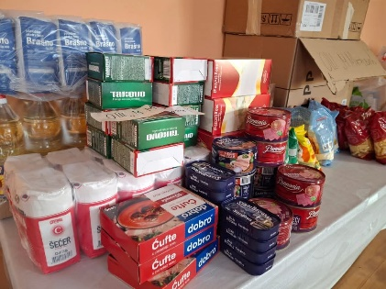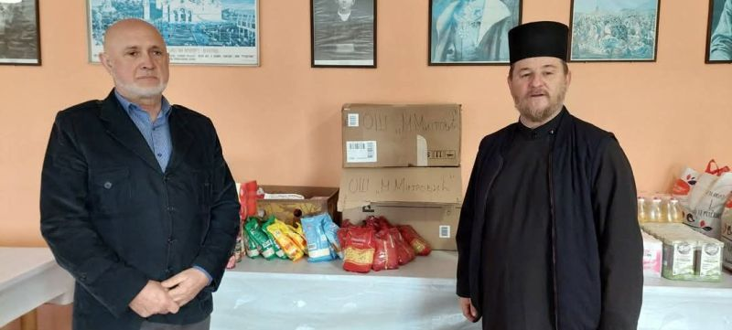

Јун
- јун 20245. године пролећни крос одржан на стадиону ФК ,,Мачва“ у Богатићу.
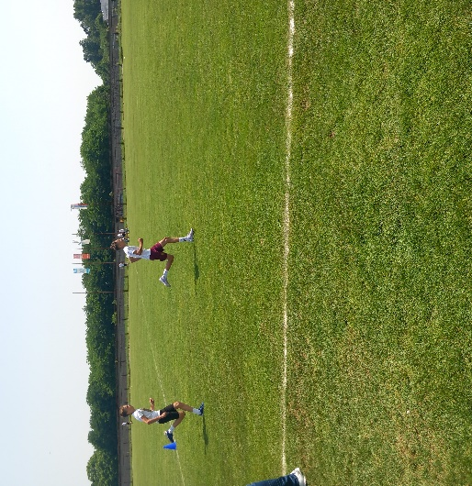

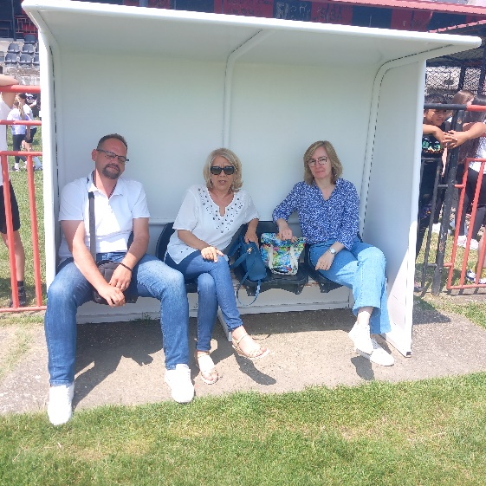
13. јуна 2025. завршетак школске 2024/2025. године
23, 24. и 25. јуна 2025. ученици 8. разреда полажу завршни испит.

Волонтери ЦК Богатић организовали предавања и трибине за ученике у ОШ "Мика Митровић"

Међународни дан против злоупотребе и незаконите трговине дрогама или Светски дан борбе против дрога обележава се широм света 26. јуна. Слоган овогодишње кампање је: "Прекините ланац. Зауставимо организовани криминал."
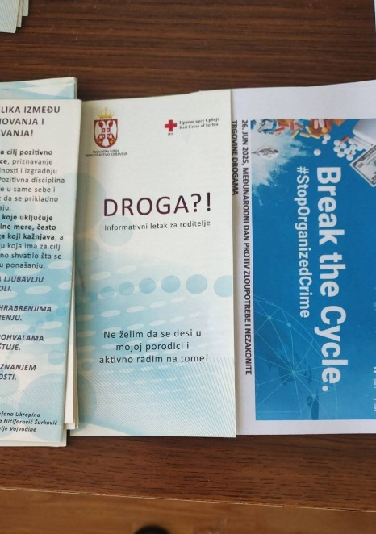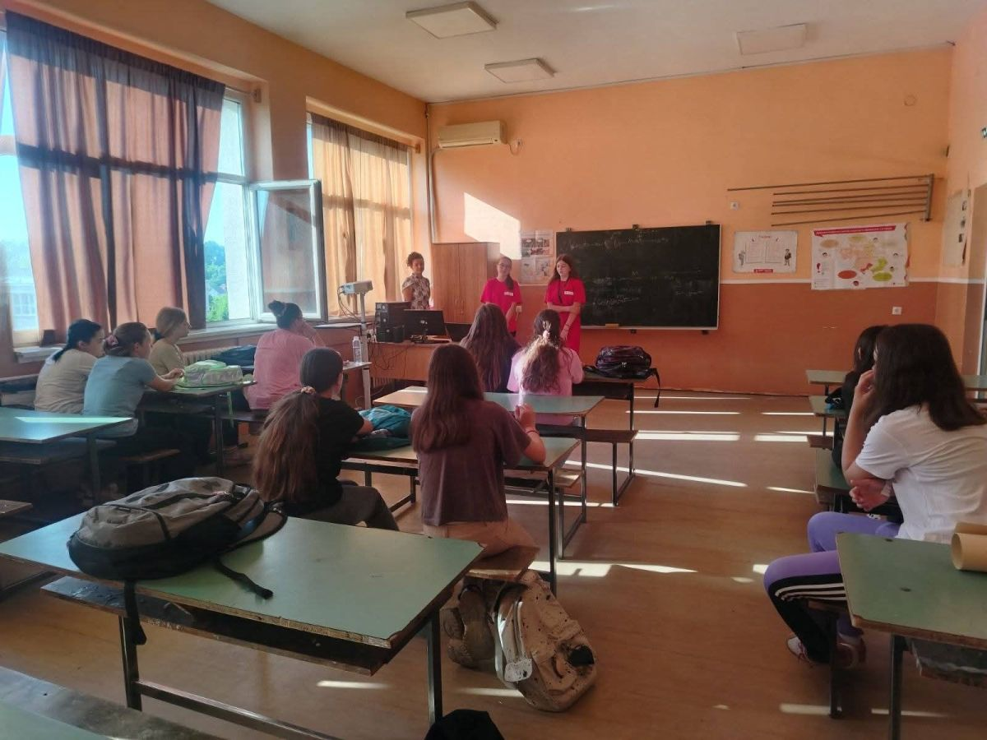
Глобални проблем злоупотребе дроге представља изазов који погађа милионе људи широм света, како појединце који се боре са зависности, тако и заједнице које се суочавају са последицама трговине дрогом и организованим криминалом.
Волонтери Црвеног крста Богатић организовали су предавања и трибине за ученике у ОШ "Мика Митровић" у Богатићу које су имале за циљ да младима подигну свест на штетност и последице узимања дроге и злоупотреба дрога, као и активан однос појединаца и заједнице у сузбијању овог значајног друштвеног проблема.

Они којима се поносимо
Ученици који су својим учењем и залагањем постигли завидне резултате на такмичењима. То су они којима се поносимо.

ЈУЛ
- јула 2025. године свечани пријем за најбоље ђаке и менторе у општини Богатић. На свечаности су награђени носиоци дипломе „Вук Караџић“, као и ђаци генерације:
Јаков Јуришић 8/1,
Ива Марковић 8/1,
Магдалена Ранкић 8/1,
Селена Пршић 8/1,
Олга Мартиновић 8/1,
Лара Бановац 8/2.

Ђак генерације: Јаков Јуришић 8/1

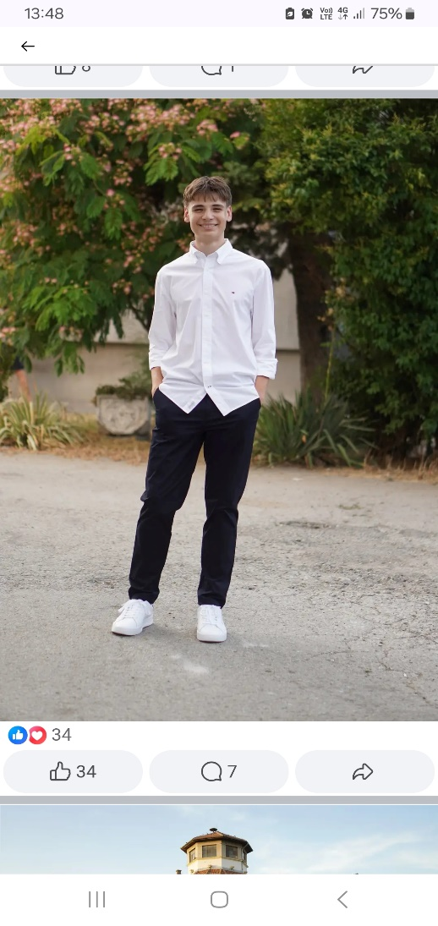

Ученица петог разреда Мона Пузић, палсирала се на Републичко такмичење из ,,Шта знаш о ссобраћају“.

По први пут, Општина Богатић наградила је и појединце који су остварили запажене резултате ван школских такмичења - Андреа Лукић – вокални солиста, представница општине на манифестацији „Србија у ритму Европе“.
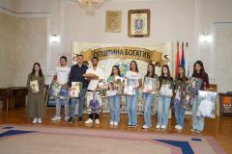

ГОДИШЊИ ИЗВЕШТАЈ ТИМА ЗА ОРГАНИЗОВАЊЕ ТАКМИЧЕЊА

МАТЕМАТИКА

13.12.2024. године

БРОЈ УЧЕНИКА ОШ „ МИКА МИТРОВИЋ“ У БОГАТИЋУ – УЧЕСНИКА ШКОЛСКОГ ТАКМИЧЕЊА И БРОЈ ПЛАСИРАНИХ УЧЕНИКА ЗА ОПШТИНСКО ТАКМИЧЕЊЕ ИЗ МАТЕМАТИКЕ

Број ученика/учесника школског  такмичења | Број ученика – учесника такмичења по разредима |  |  |  |  |  | Укупно | Напомена
Број ученика/учесника школског  такмичења | III | IV | V | VI | VII | VIII | Укупно | Напомена
Број ученика/учесника школског  такмичења | 9 | 11 | 9 | 5 | 10 | 1 | 45 | /
Број пласираних  ученика за  општинско  такмичење | 3 | 2 | 2 | 2 | / | / | 9 | /

СПИСАК УЧЕНИКА КОЈИ СУ СТЕКЛИ ПЛАСМАН НА ОПШТИНСКО ТАКМИЧЕЊЕ ИЗ МАТЕМАТИКЕ

Р.БР. | ПРЕЗИМЕ И ИМЕ УЧЕНИКА | РАЗРЕД | МЕСТО | БОДОВИ | Јасмина Драганић
 | Станојчић Михаило | III | II | 80 | Јасмина Драганић
 | Живановић Микаела | III | пласман | 65 | Весна Берић
 | Мартиновић Никола | III | пласман | 52 | Весна Берић
 | Уларџић Андреј | IV | пласман | 60 | Мирјана Гајић
 | Арсеновић Слобода | IV | пласман | 51 | Мирјана Гајић
 | Вешић Стефан | V | пласман | 60 | Наталија Симић
 | Тадић Урош | V | пласман | 42 | Наталија Симић
 | Осећански Михаило | VI | пласман | 65 | Милош Станојчић
 | Дукић Никола | VI | пласман | 60 | Милош Станојчић

ФИЗИЧКО ВАСПИТАЊЕ

Извештај тима за организовање спортских активности физичко и здравствено васпитање током првог полугодишта школске 2024/2025. године
Јесењи крос 18.10.2024.
У првом полугодишту 18.10.2024. године одржан је јесењи крос на стадиону ФК “Мачва“, на ком су учествовали ученици од првог до осмог разреда. Резултати кроса по разредима:

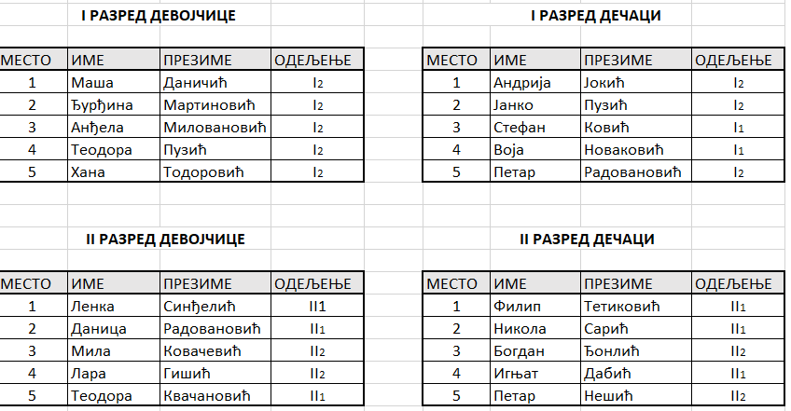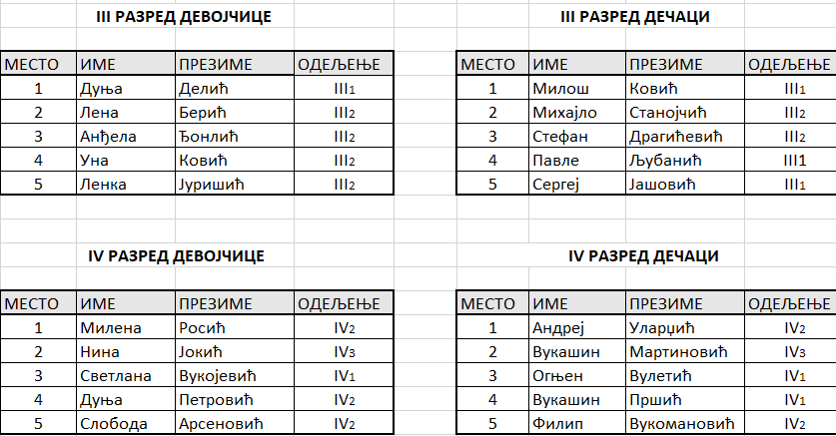
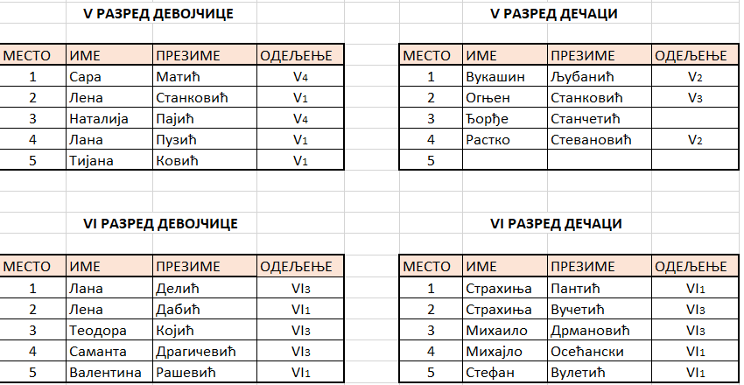

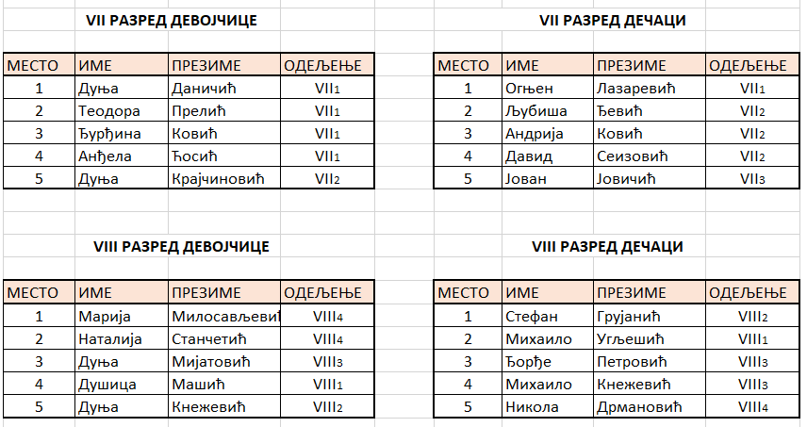

Извештај тима за организовање спортских активности физичко и здравствено васпитање током првог полугодишта школске 2024/25 године
У току првог тромесечја 18.10.2023. године одржан је јесењи крос и „Ртс крос кроз Србију“ на стадиону ФК “Мачва“, на ком су учествовали ученици од првог до осмог разреда.
У току дечије недеље за девојчице организиван је разредно такмичење из одбојке, где резултат није био циљ. За дечаке је организованo одељењско такмичење по разредима у малом фудбалу. Победници по разредима: V₃, VI₃, VII₃, VIII₃.
У току првог полугодишта одржана су општинска такмичења из одбојке у ОШ „Мика Митровић“ у Богатићу 16.12.2024.године где су учествовале школе: ОШ „Мика Митровић“-Богатић, ОШ „Лаза Лазаревић“- Клење, ОШ „Цветин Бркић“-Глушци, ОШ „Никола Тесла“-Дубље, ОШ „Вук Караџић“-Бадовинци. Прво место у конкуренцији девојчица освојила је ОШ“ Лаза Лазаревић- Клење, друго место ОШ“ Вук Караџић“-Бадовинци. У такмица зa 3.место није одиграна. У конкуренцији дечака, прво место овојила је ОШ“ Лаза Лазаревић“- Клење, друго место ОШ „Вук Караџић“-Бадовинци.
Одржано је општинско такмичење у фудбалу 13.12.2024.године у Мачванској средња школа-Богатић где су учествовале ОШ“Мика Митровић“- Богатић, ОШ „Никола Тесла“-Дубље, ОШ „Цветин Бркић“-Глушци, ОШ „Вук Караџић“-Бадовинци, ОШ „Лаза Лазаревић“-Клење, ОШ“Јанко Веселиновић“-Црна Бара, . У конкуренцији девојчица прво место је освојила ОШ“Цветин Бркић“-Глушци, друго место ОШ „Лаза Лазаревић“-Клење. У конкуренцији дечака прво место је освојила ОШ“ Мика Митровић“- Богатић, друго место ОШ“ Вук Караџић“-Бадовинци.
Списак дечака који су освојили општинско такмичење у малом фудбалу:
Михаило Угљешић 8-1, Душан Попадић 8-1,Ђорђе Петровић 8-3,Михаило Кнежевић 8-3,Павле Ловчевић 8-3,Марко Квачановић 7-1,Огњен Лазаревић 7-,Јован Јовичић 7-3,Огњен Росић 7-3,Вељко Мартиновић 7-4 (Наставник Радосав Веселиновић)

Пролећни крос 10.6.2025.
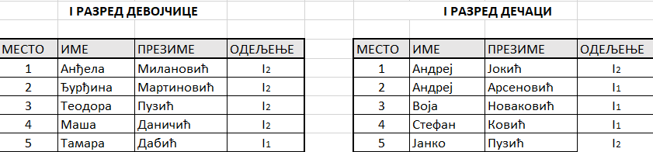

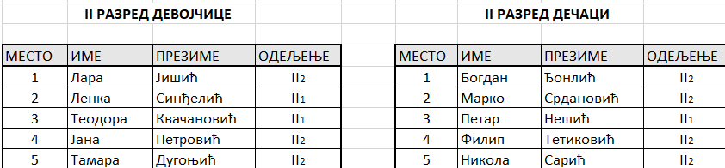
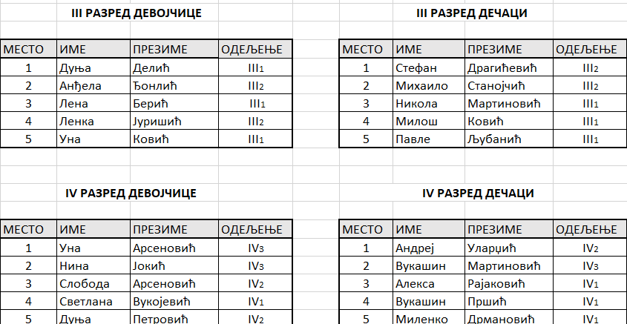

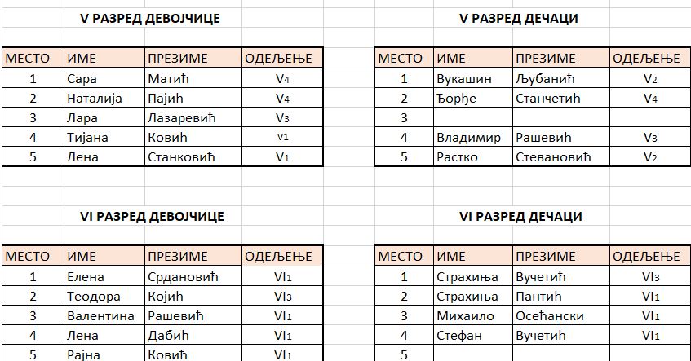
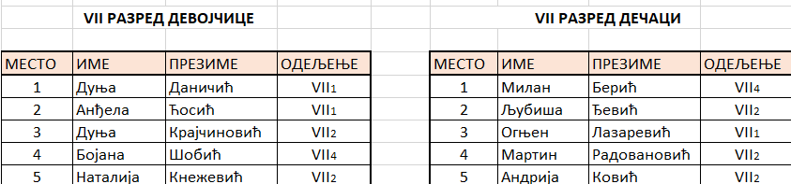
ШКОЛСКО ТАКМИЧЕЊЕ РЕЦИТАТОРА
1.4.2025.
Р.БР. | ИМЕ И ПРЕЗИМЕ УЧЕНИКА | РАЗРЕД | Место | ПРЕДМЕТНИ НАСТАВНИК
НИЖИ РАЗРЕДИ
1. | Милена Росић | IV | I | Мирјана Гајић
2. | Слобода Арсеновић | IV | II | Мирјана Гајић
3. | Јулија Остојић | I | III | Мирјана Гајић
ВИШИ РАЗРЕДИ
1. | Дуња Кнежевић | VIII | I | Миланка Љубичић
2. | Марија Машић | V | II | Миланка Љубичић
3. | Сара Матић | V | III | Миланка Љубичић

НАЈБОЉА ДЕЧИЈА КАРИКАТУРА „МАЛИ ПЈЕР“

28.2.2025. ШКОЛСКО ТАКМИЧЕЊЕ
Р.БР. | ИМЕ И ПРЕЗИМЕ УЧЕНИКА | РАЗРЕД | Број бодова | Место | ПРЕДМЕТНИ НАСТАВНИК
ВИШИ РАЗРЕДИ
1. | Димитрије Ерић | VII | 25 | I
2. | Елена Мишковић | VII | 25 | I
3. | Наталија Станчетић | VIII | 23 | I
4. | Дуња Јовић | VII | 23 | II
5. | Андреа Ерић | V | 23 | II | Ивана Бојичић
6. | Никола Дрмановић | VIII | 23 | II | Ивана Бојичић
7. | Мона Пузић | V | 23 | II | Ивана Бојичић
8, | Сара Матић | V | 23 | II | Ивана Бојичић
9. | Сара Милић | VI | 25 | III | Ивана Бојичић
10. | Лара Маштраповић | VI | 25 | III | Ивана Бојичић
11. | Милица Мамлић | V | 25 | III | Ивана Бојичић
12. | Марија Мишковић | VI | 23 | III | Ивана Бојичић

ГЕОГРАФИЈА

20.2.2025. ШКОЛСКО ТАКМИЧЕЊЕ И ПЛАСМАН НА ОПШТИНСКО ТАКМИЧЕЊЕ
Р.БР. | ИМЕ И ПРЕЗИМЕ УЧЕНИКА | РАЗРЕД | Број бодова | Место | ПРЕДМЕТНИ НАСТАВНИК
1. | Владимир Мијатовић | VII | 36 | I | Драгица Цветуљски
2. | Филип Мартиновић | VII | 36 | I | Драгица Цветуљски
3. | Виктор Пузић | VII | 35 | II | Јелена Пиљић
4. | Анђела Тамбурић | VII | 35 | II | Јелена Пиљић
5. | Предраг Цвејић | VII | 33 | III | Драгица Цветуљски
6. | Никола Којић | VII | 33 | III | Драгица Цветуљски
7. | Филип Мирковић | VIII | 41 | I | Јелена Пиљић
8. | Селена Пршић | VIII | 40 | II | Јелена Пиљић
9. | Магдалена Ранкић | VIII | 39 | III | Јелена Пиљић

ШКОЛСКО ТАКМИЧЕЊЕ „ШТА ЗНАШ О САОБРАЋАЈУ“
31.3.2025.ГОДИНЕ
ГРУПА „Ц“
ДЕЧАЦИ |  |  | ДЕВОЈЧИЦЕ
Место | Име и презиме | Број бодова | Наставник | Место | Име и презиме | Број бодова | Наставник
I | Никола Јокић | 89 | Слађана Первановић | I | Вања Остојић | 94 | Слађана Первановић
II | Никола Милинковић | 88 | Слађана Первановић | II | Весна Рашевић | 77 | Слађана Первановић
III | Вук Мартиновић | 82 | Иван Браунштајн

ГРУПА „Б“
ДЕЧАЦИ |  |  | ДЕВОЈЧИЦЕ
Место | Име и презиме | Број бодова | Наставник | Место | Име и презиме | Број бодова | Наставник
I | Урош Тадић | 87 | Милица Стекић | I | Мона Пузић | 81 | Милица Стекић
II | Реља Граовац | 86 | Иван Младеновић | II | Андреа Ерић | 76 | Иван Младеновић
III | Владимир Рашевић | 78 | Милица Стекић |  | Сара Матић | 67 | Милица Стекић

ОПШТИНСКО ТАКМИЧЕЊЕ „ШТА ЗНАШ О САОБРАЋАЈУ“
26.4.2025.ГОДИНЕ
ГРУПА „Ц“
ДЕЧАЦИ |  |  | ДЕВОЈЧИЦЕ
Место | Име и презиме | Број бодова | Наставник | Место | Име и презиме | Број бодова | Наставник
I | Никола Јокић | 191 | Слађана Первановић | I | Вања Остојић | 181 | Слађана Первановић
II | Никола Милинковић | 182 | Слађана Первановић

ГРУПА „Б“
ДЕЧАЦИ |  |  | ДЕВОЈЧИЦЕ
Место | Име и презиме | Број бодова | Наставник | Место | Име и презиме | Број бодова | Наставник
I | Реља Граовац | 178 | Иван Младеновић | I | Мона Пузић | 168 | Милица Стекић
III | Урош Тадић | 170 |  | II | Андреа Ерић | 155 | Иван Младеновић

ОКРУЖНО ТАКМИЧЕЊЕ „ШТА ЗНАШ О САОБРАЋАЈУ“
10.5.2025.ГОДИНЕ

ГРУПА „Б“
ДЕЧАЦИ |  |  | ДЕВОЈЧИЦЕ
Место | Име и презиме | Број бодова | Наставник | Место | Име и презиме | Број бодова | Наставник
II | Реља Граовац | 182 | Иван Младеновић | I | Мона Пузић | 181 | Милица Стекић
 |  |  |  | III | Андреа Ерић | 168 | Иван Младеновић

На окружном такмичењу наши ученици заузели су друго екипно место.
РЕПУБЛИЧКО ТАКМИЧЕЊЕ „ШТА ЗНАШ О САОБРАЋАЈУ“
Мона Пузић је освојила 4. место на републичком такмичењу "Шта знаш о саобраћају".
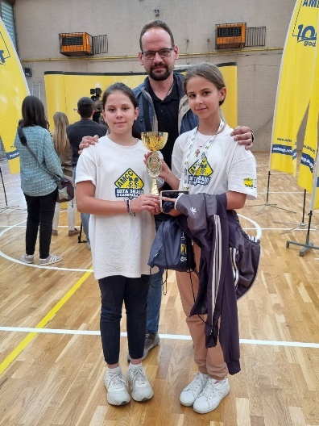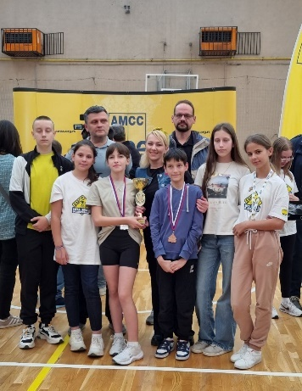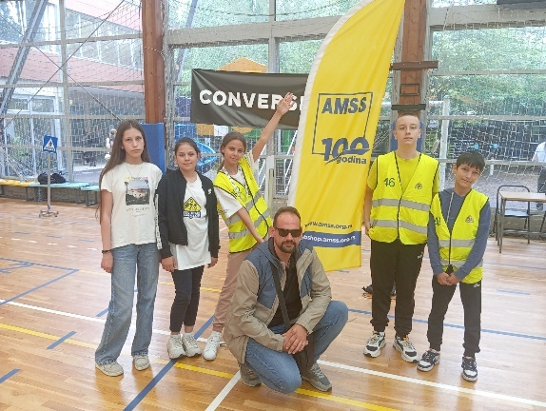
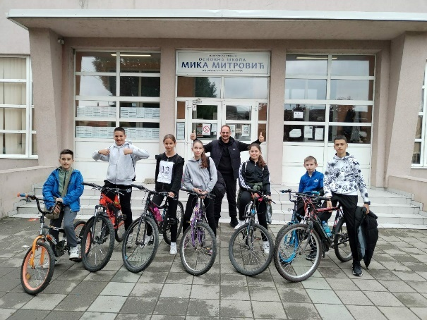

ИЗВЕШТАЈ КООРДИНАТОРА ЗА КОРИШЋЕЊЕ Е-ДНЕВНИКА

У току школске 2024/2025.године одељењске старешине и наставници редовно су обављали следеће активности:
1. Преношење података за ученике из претходне године;
2. Уношење предмета;
3. Недељни фонд часова;
4. Формирање радних недеља;
5. Уношење литературе;
6. Записници са родитељских састанака, одељењских заједница, седница РВ;
7. Формирање мешовитих група;
8. Евиденција писмених и контролних задатака;
9. Уношење наставних једница, провера реализованих часова;
10. Уношење изостанака ученика на редовним часовима, као и евидентирање присутних ученика на часовима допунске, додатне, секција;
11. Евидентирање класификационог периода и уношење распореда часова;
12. Уношење оцена из писмених радова, као и остали начини оцењивања који немају писмени траг;
13. Евидентирање активности ученика, владање;
14. Промена наставника;
15. Закључивање оцена.

ИЗВЕШТАЈ СА ЧАСОВА ДОПУНСКЕ НАСТАВЕ ИЗ ИНФОРМАТИКЕ И РАЧУНАРСТВА
Разред | Наставне јединице | Број часова | Посећеност
V | Креирање слика у програму за цртање  Обрада текста | 16 - 20 | Допунској настави присуствовао је мали број ученика 2 – 6. Ученици који имају потешкоћа у савладавању програма нису присуствовали допунској настави.
VI | Обрада текста  Креирање табела | 10-19
VII | Аритметички оператори  Променљиве  Наредбе улаза и излаза | 8
VIII | Променљиве и оператори.  Програмирање у Пајтону  Конверзија бројева | 4

ИЗВЕШТАЈ СА ЧАСОВА САОБРАЋАЈНЕ СЕКЦИЈЕ
Разред | Наставне јединице | Број часова | Посећеност
V | Саобраћајни знаци  Пешак и бициклиста у саобраћају.  Решавање тестова | 14 - 22 | 3 - 16
VI |  | 14 | 2
VII |  | 11 | 2
VIII |  | 13 | 1 -3

Милица Стекић

